新 书 推 荐

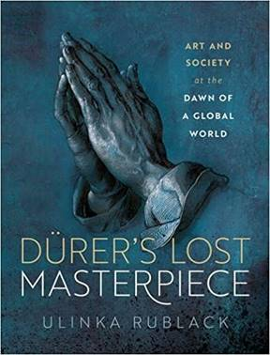
中文书名：《丢勒的失落杰作：全球化世界曙光下的艺术与社会》
英文书名：Dürer’s Lost Masterpiece: Art and Society at the Dawn of a Global World
作 者：Ulinka Rublack
出 版 社：Oxford University Press
代理公司：Felicity Bryan/ANA/Lauren
页 数：496页
出版时间：2023年8月
代理地区：中国大陆、台湾
审读资料：电子稿
类 型：大众文化

版权已授：德国
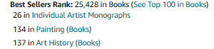
内容简介：

《丢勒的失落杰作》追溯了德国著名艺术家阿尔布雷特·丢德（1471-1528）职业生涯的一个转折点，当时他在与一位赞助人就报酬问题发生争执后停止了祭坛画的作画。作为对丢勒一生的致敬，这本书使我们史无前例地接近他绘画的创作过程和意义。

这幅画的故事能够作为一个镜头，可以透视三十年战争（1618-1648）期间全球贸易和文化交流日益增强的情况下，欧洲艺术、收藏和商业之间关系的新发展。这本书的核心论点是，商人和他们的想法对文艺复兴时期的艺术创作及其对现代艺术的影响至关重要。

这本书借鉴了一个历时十年的研究，以独特的方式将读者带入了三位商人丰富的情感世界，每个人都代表了那个充满创业精神、却往往冷酷无情的时代里，艺术与商业之间不断发展的关系。它生动地展现了丢勒为艺术创作者争取报酬的决心，并探讨了欧洲社会如何逐渐开始重视艺术和手工艺的重大问题。

作者简介：

乌林卡·鲁布莱克（Ulinka Rublack）是剑桥大学和圣约翰学院的历史学教授，也是英国科学院院士。作为一名历史学家，她的著作《天文学家和女巫：开普勒为母亲而战》获得了德国历史学家最负盛名的奖项——德国历史学家奖。鲁布莱克发表了大量研究16世纪和17世纪文化以及方法论问题的文章。她的书被翻译成六种语言，而她关于开普勒的书启发了一部歌剧、一部电影、一部小说，以及音乐剧和戏剧。

感谢您的阅读！
请将反馈信息发至：版权负责人
Email：Rights@nurnberg.com.cn
安德鲁·纳伯格联合国际有限公司北京代表处
北京市海淀区中关村大街甲59号中国人民大学文化大厦1705室, 邮编：100872
电话：010-82504106, 传真：010-82504200
公司网址：http://www.nurnberg.com.cn
书目下载：http://www.nurnberg.com.cn/booklist_zh/list.aspx
书讯浏览：http://www.nurnberg.com.cn/book/book.aspx
视频推荐：http://www.nurnberg.com.cn/video/video.aspx
豆瓣小站：http://site.douban.com/110577/
新浪微博：安德鲁纳伯格公司的微博_微博 (weibo.com)
微信订阅号：ANABJ2002
INCLUDEPICTURE "C:\\Users\\admin\\AppData\\Roaming\\Foxmail7\\Temp-12756-20230531144114\\Attach\\InsertPic_8716(05-31-14-44-36).jpg" \* MERGEFORMATINET INCLUDEPICTURE "C:\\Users\\admin\\AppData\\Roaming\\Foxmail7\\Temp-12756-20230531144114\\Attach\\InsertPic_8716(05-31-14-44-36).jpg" \* MERGEFORMATINET 

